Комитет социальной защиты населения администрации
Лужского муниципального района
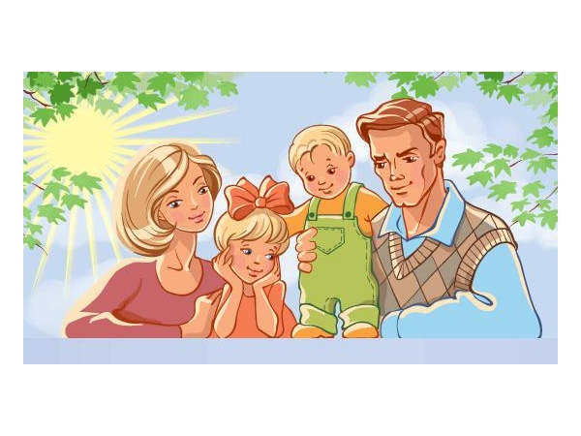

ПРИГЛАШАЕМ
В ПЯТНИЦУ 16 МАЯ
В 15 ЧАСОВ
В МАЛЫЙ ЗАЛ ГОРОДСКОГО ДОМА КУЛЬТУРЫ
НА ПРАЗДНИК, ПОСВЯЩЕННЫЙ
МЕЖДУНАРОДНОМУ ДНЮ СЕМЬИ!
В ПРОГРАММЕ:
ЧЕСТВОВАНИЕ СЕМЕЙ И ПРАЗДНИЧНЫЙ КОНЦЕРТ

